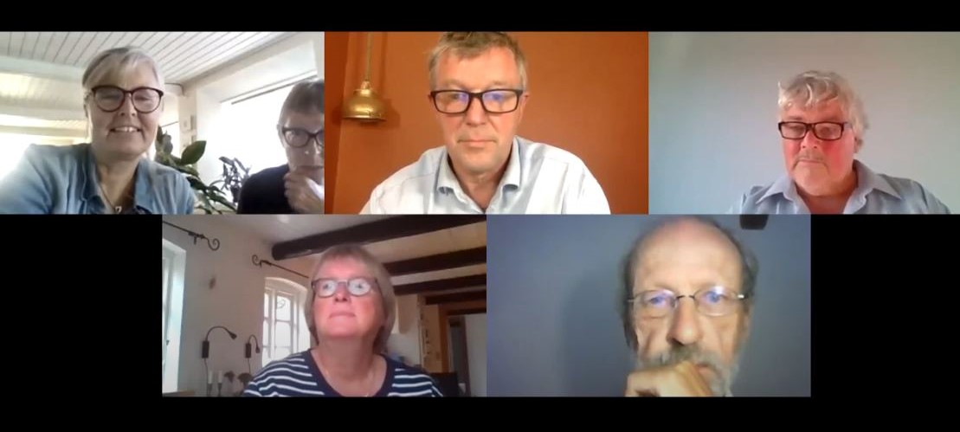
Fremtidens landsbyfællesskaber
Der spores ingen bekymring for landsbyernes fremtidige udvikling på aftenens webinar, men masser af muligheder.
Når man hører Peter Plant fra Torup fortælle om, hvad der foregår dér i Torup, hvor der tages store initiativer og skabes utrolige resultater, og hvor visionerne for fremtiden står i kø, er man ikke bekymret for landsbyernes udvikling. Torup blev da også Årets landsby i 2019.
Hvad er det så, som Torup kan, og som vi vist skal lære af? Det er relevant for mange landsbysamfund og f.eks. også på Broagerland, hvor folk er gået sammen om at skabe nye bo- og arbejdsfællesskaber, hvilket Peter for resten finder godt.
Se linket til optagelsen af webinaret den 20. august 2020
Peter var inviteret som inspirator, hvor et panel og de mange deltagere ’i salen’ kunne stille spørgsmål og kommentere. Rigtig mange landsbyfolk fra omtrent hele landet er med men ikke mindst folk fra Sønderborg kommune og ’Broagerland 3.0 - pilotprojekt som frilandsby’, der også stod bag webinaret.
Her skal flere af pointerne i Peters oplæg og debatten trækkes frem i form af stikord og som inspiration til at se videoen, der samlet varer ca. en time, og langt bedre gengiver Peter Plants oplæg og debatten om fremtidens landsbyfællesskaber.

Peters oplæg om Torup
Peter indleder med en hjemmegjort sang, for i Torup laver man hver 14. dag en ny sang (Peter gør) og synger den sammen på det fælles grønsagsmarked. Han fortæller om Torup, at vi er i nærheden af Hundested, og at der er ca. 360 indbyggere, hvoraf 50-70 er involveret i de lokale aktiviteter, som han vender tilbage til. Det skal tilføjes, at i Torup findes økolandsbyen Dyssekilde, der blev etableret af tilflyttere for ca. 30 år siden, men at der nu er tale om et nyligt etableret bofællesskab og et mere på vej, der er initieret af Torup-indsatsen.
Hans redegørelse for de mange initiativer, små og store, giver sved på panden. Et fælles motto hviler henover dem, nemlig bæredygtighed i fire dimensioner. Aktiviteterne omfatter alskens lige fra enkeltprojekter (delebil) til de helt store som f.eks. opkøb af jord og bygninger og indretning til nye bofællesskaber (Hvideland) eller nye formål (Dyssekilde Station med en række funktioner og erhvervsfællesskab) med stor økonomi og ansvar forbundet. Han fremhæver, at det er vigtigt at tænke arbejdslivet og nye arbejdspladser ind i fællesskaberne – ’ligesom i Broagerland 3.0’ - at det ikke alene er det at bo i fællesskaber, det skal handle om – og at alle generationer skal tænkes med, ikke mindst de ældre. I Torup er der også etableret mange nye småerhverv, hvoraf flere opererer på globalt plan.
Det virker som et kæmpe kludetæppe. Her pointerer han, at en almindelig foreningsorganisering ikke altid er svaret, men at der til hver type initiativ knytter sig en formålstjenlig organisering, og nogle gange er det bare spontant og noget helt uformelt. I Torup arbejder de med en skala fra det løse og ’det frivillige niveau’ i den ene ende og et niveau, der kræver vandtætte juridiske og økonomiske skotter og f.eks. indebærer et ApS eller en fond, i den anden ende. De har f.eks. oprettet et udviklingsselskab i regi af den erhvervsdrivende fond, Torup fonden, som kan håndtere store og økonomisk tunge opgaver. Så sidder man og tænker (red.): Hvad holder egentlig kludetæppet sammen? Det gør vistnok ’Torup Ting’ – et lokalråd - som Peter i øvrigt også er formand for. Hertil skal føjes, at Torup har en stor samarbejdsflade udadtil, tiltrækker mange penge, gør meget ud af at være synlige og samarbejdende, herunder i EU-projekter. Peter fremhæver bl.a. samarbejdet med LAG Halsnæs-Gribskov, som han også er formand for.
Nu springer vi til enkelte af spørgsmålene fra panelet og salen:
- ”Er du ligesom Messi, som er den eneste man oplever på fodboldholdet”? ”Nej”, svarer Peter, ”for læg mærke til de 50-70 aktive”. Senere siger Peter så også: ”der er brug for mange forskellige kompetencer og nogle skal kunne operere strategisk og politisk for at skabe ny udvikling, men skal der flyttes nogle store sten, er det jo en opgave, der kræver andre kompetencer”.
- ”Skyldes Torups succes ikke, at I er tæt på København”? ”Både ja og nej”, svarer Peter. ”Umiddelbart er der tilflyttere, som pendler frem og tilbage, men det er jo interessant, at mange af dem efter en tid finder ud af, at de ikke behøver at pendle og finder en ny levevej lokalt”. Her kan vi spole tilbage til noget Peter siger tidligere i sit oplæg: ”Et hold forskere studerede Torup for nylig og havde hjemmefra en opfattelse og brugte vendinger, som antog at det var besynderligt, at Torup - der lå så langt væk - kunne tiltrække udvikling, at der var tale om en midlertidig situation (pga. en enmandshær), og at der ikke var sammenhæng mellem det nye (tilflyttere i Dyssekilde) og det gamle (Torup). Alt kunne så tilbagevises, da de kom til Torup og undersøgte forholdene”.
- ”Hvor står Torup om 20 år”?. ”Samfundet er præget af decentralisering. Der er masser af liv her, og der er bedre livssammenhæng, ikke mindst i forbindelse med arbejdslivet, og så er de ældres behov langt bedre tilgodeset”, siger Peter. Han tilføjer så ”jeg er der også, min far blev 102, der er 20 andre seniorer som står på listen, for selvfølgelig skal vi i gang med et ældrefællesskabsprojekt”.
Referat v. Hanne Tanvig, 22. august 2020

Arrangører af webinaret
• Ingebeth Clausen, Connie Skovbjerg og Hanne Tanvig repræsenterende Broagerland 3.0 og samarbejdet med SønderborgKkommune
• Tyge Mortensen, Landsbyhøjskolen, medvirker som facilitator
• Sønderborg kommune, Udvalget for Landdistrikter, Natur og Fødevarer v. Sekretariat for Landdistrikter

